Perform risk management for your implementation project. In the risk management section, describe what & how risks will be handled, and briefly how risk analysis was performed.

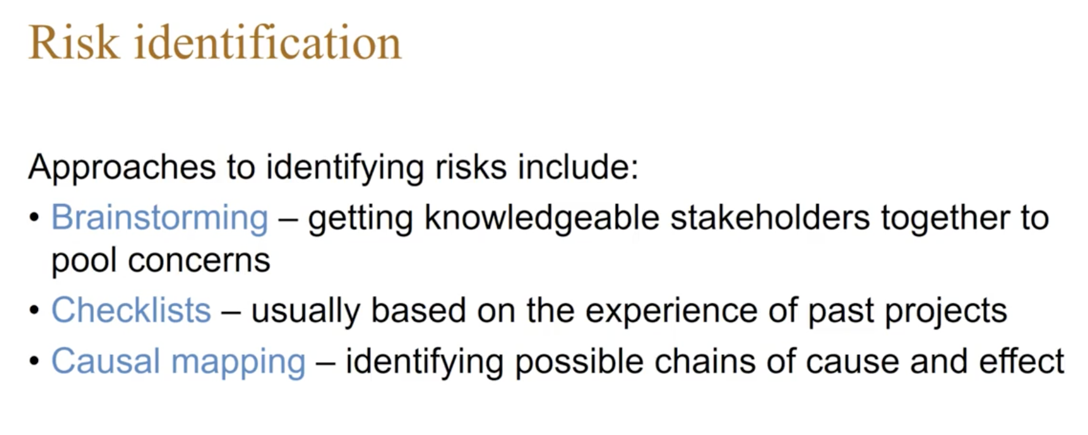

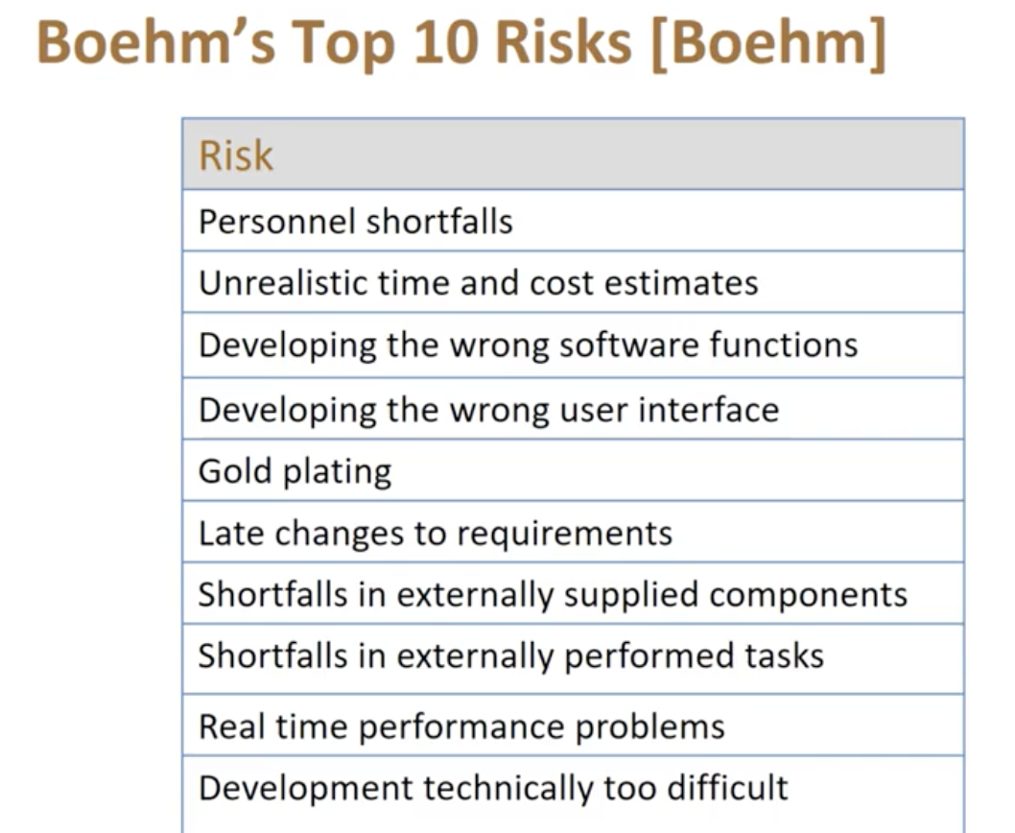

<https://canvas.education.lu.se/courses/15318/pages/video-vf5-riskhantering-9-04?module_item_id=459360>

a. Identify risks.

Perform a **brainstorming based on Boehm’s checklist** in Table 1 and use the following as input to your risk analysis: **potentially critical activities, i.e. critical and near-critical paths.** This can be done by sketching a precedence network of the identified activities (Tonnquist, p. 172-178) spiders in the system/project anatomy (Taxen, p. 55) **represent work with many dependencies**, and are more susceptible to be **affected by delays**. risks related to resources by comparing the resource list with available resources

Brainstorming gruppen: (critical: C, near-critical: NC)

**Koppla till Boehms top 10 risks i rapporten: benämns med R1, R2…..R7**

1. Att systemet inte blir färdig, Försenad aktivitet, C
2. Kommunikation - > missförstånd C
3. Systemet inte följer kraven, Utvecklar fel programvara/användargränssnitt, Real-time performance problems C
4. brist på nödvändiga resurser: pengar, Orealistisk tid- och kostnadsuppskattning, arbetskraft, kontor (Inte tillräckligt med personal ) och **OSS** NC
5. brist på kunskap inom ett viss område/Utveckling/implementering är för svår, inte tillräckligt med externa resurser NC
6. Föreningar är inte intresserade längre NC
7. brist på kunskap om open source licenser

b. **Analyze and prioritize the risks.**

Assess the risk exposure for each risk and map them in a **probability impact matrix**. Select the risks that are to be mitigated.

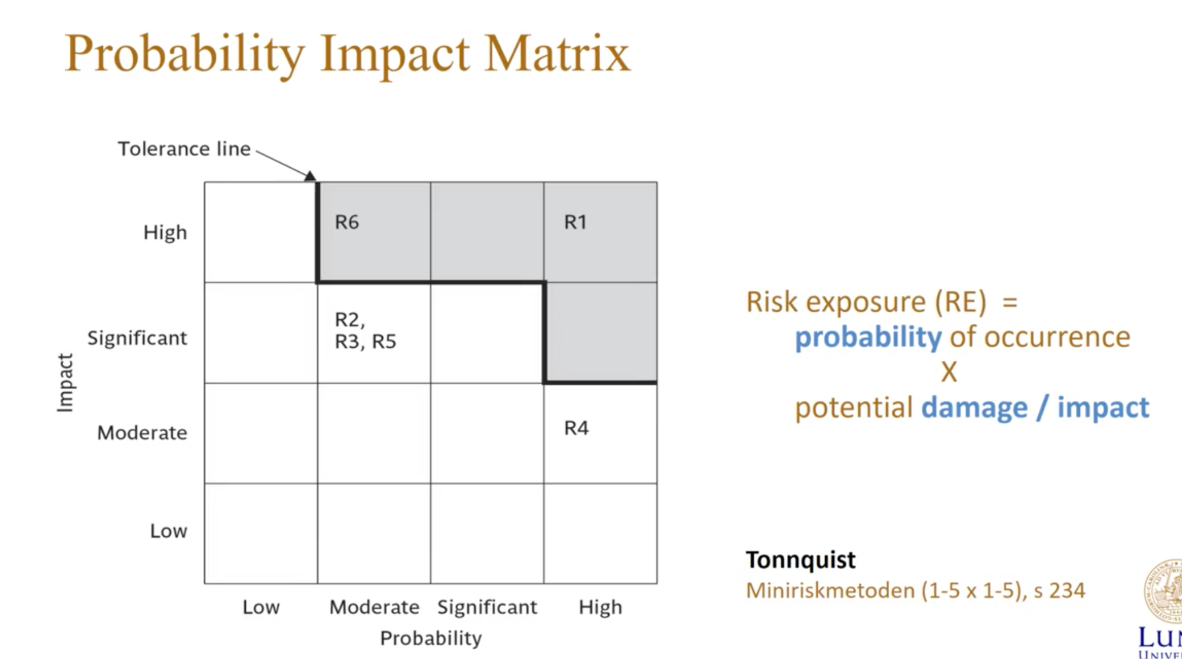

| High | R3 | R1 |  |  |
| --- | --- | --- | --- | --- |
| Significant |  | R2 | R4 |  |
| Moderate | R6 |  |  | R5 |
| Low |  |  |  |  |
|  | Low | Moderate | Significant | High |

R1: Hög impact pga systemet måste bli färdigt, men moderate prob. för att vi har resurser

R2: high impact då kommunikation is key, Moderate för det finns resurser och teambuilding

R4: impact high då vi måste ha , low probability pga resurser och lägger upp tid

R5: impact significant, probability signifikant för att vi inte har tid, har inte så mkt kapital från början

R6: hög prob att vi inte har all kunskap, men moderate impact för att vi kan ändå fixa det på annat sätt

R7: low prob då föreningarna verkar intresserade av vår produkt, moderate impact då det alltid finns någon förening som behöver uppgradering av sin plattform

c. **Plan for mitigating the top risks and adjust your implementation plan accordingly** (required for grade 5). In the report, motivate and describe how you have mitigated risks and what strategy you have used.

Utgått från prob. impact matrix. Hur minskar vi risken/vilka åtgärder tar vi?

R1 - Att systemet inte blir färdig C

- Bra planering och framförhållning

- Ha agilt arbetssätt; bra utvecklingsprocess/plats för förändring

- Resurser

- Veckomöten / uppdateringar

R2 - Kommunikation - > missförstånd C

* ha tydlig specifikation och krav?
* jobba mot samma mål enligt kraven
* teamwork - teamanda
* möten för diskutera arbetet -

R5 - brist på nödvändiga resurser:

* Veckomöten där teamet går igenom resurserna och där (ekonomiansvarig?) analyserar om resurserna behöver kompletteras eller reduceras
* kommunikation
* planera för failure, att resurser tar slut, vad gör vi?
* Specificera vad som saknas till projektet och vara väl förberedd för dessa hinder

d. **Formulate a strategy for monitoring and managing risks** during the project

Sammanfattning i rapporten på tidigare punkter !

_______________________________________

Nytt

| High | R7 | R1 |  |  |
| --- | --- | --- | --- | --- |
| Significant | R6 | R2 | R3, R4 |  |
| Moderate |  |  |  | R5 |
| Low |  |  |  |  |
|  | Low | Moderate | Significant | High |

1. R1. Att systemet inte blir färdig, Försenad aktivitet, C
2. R2. Kommunikation - > missförstånd C
3. R3. brist på nödvändiga resurser: pengar, Orealistisk tid- och kostnadsuppskattning, arbetskraft, kontor (Inte tillräckligt med personal ) och **OSS** NC
4. R4.brist på kunskap om open source licenser
5. R5.brist på kunskap inom ett viss område/Utveckling/implementering är för svår, inte tillräckligt med externa resurser NC
6. R6.Systemet inte följer kraven, Utvecklar fel programvara/användargränssnitt, Real-time performance problems C
7. R7. Föreningar är inte intresserade längre NC

